Práctica 10. Análisis de rendimiento y logs de ejecución/Documentación sobre estrategias de sincronización utilizadas

- Logs de ejecución
Main.java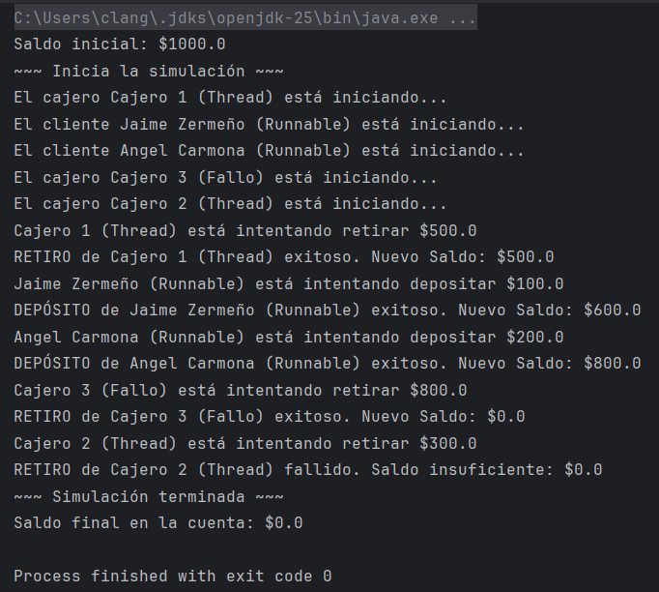

MainProductorConsumidor9119.java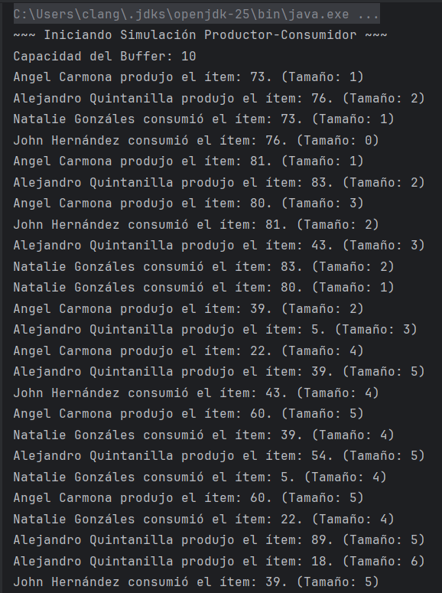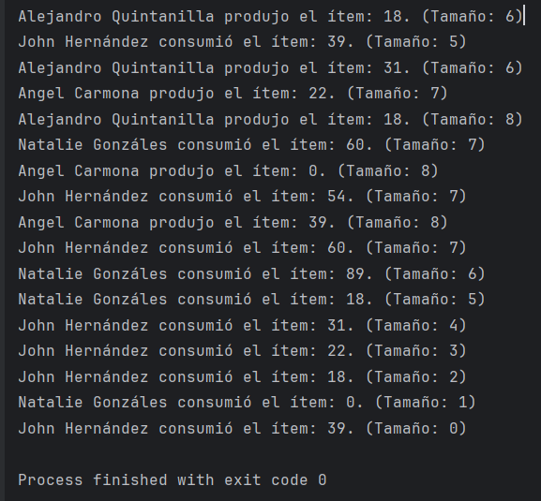

MainThreadPool.java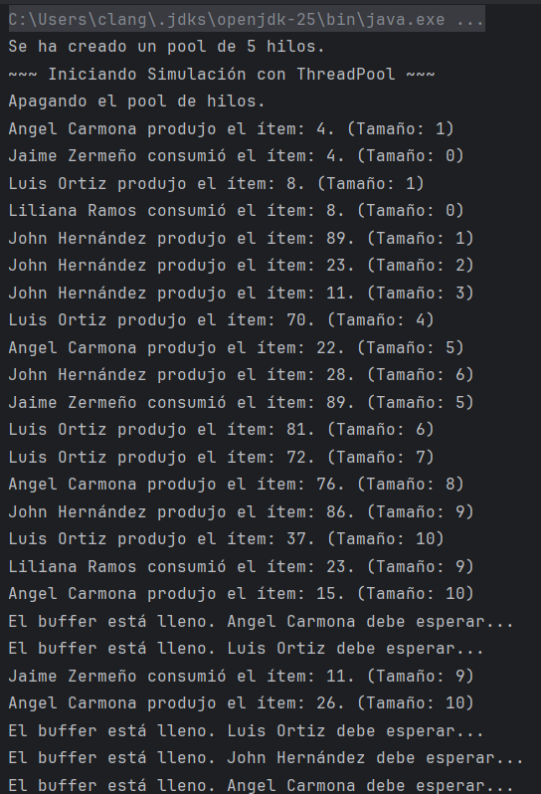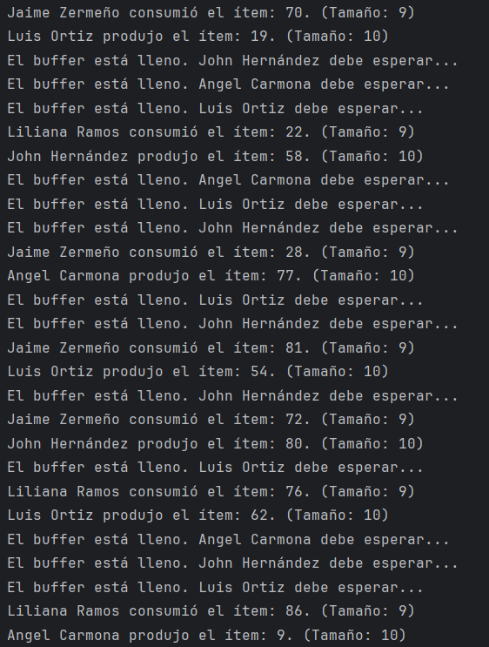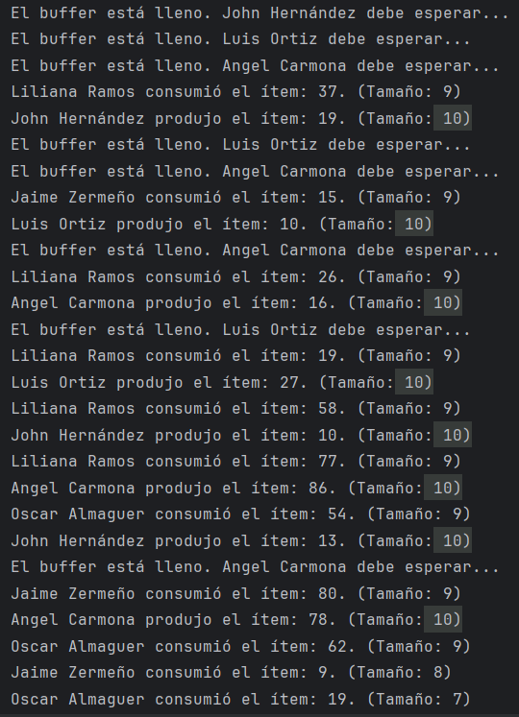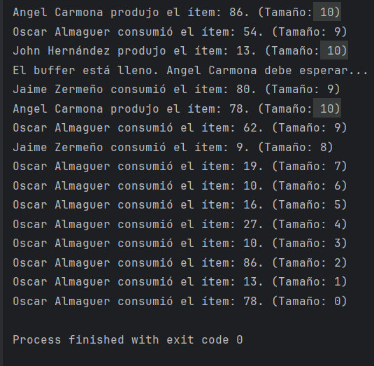

- Análisis del rendimiento
En la práctica analizamos dos enfoques para manejar la concurrencia: la creación manual de hilos y el uso de un pool de hilos. La creación manual que implementamos inicialmente en el simulador de banco y en la primera versión del Productor-Consumidor hacen que se genere un hilo completamente nuevo para cada tarea. Esto obliga al sistema operativo a asignar y liberar recursos de manera constante, lo que provoca un alto costo en tiempo y memoria. Debido a este "overhead", esta estrategia no escala: miles de tareas simultáneas significan miles de hilos nuevos, lo que puede saturar la memoria y volver lento o inestable el programa.
Asi mismo el threadpool, utilizado en la versión final del Productor-Consumidor, crea un número fijo de hilos que se reutilizan para todas las tareas. En lugar de generar un hilo nuevo cada vez, las tareas se agregan y los hilos del pool las toman según estén libres, eliminando casi por completo el costo de crear o borrar de hilos. Esto hace al sistema más eficiente y controlado: incluso con miles de tareas, solo se usan unos pocos hilos, lo que evita un colapso en el sistema operativo y mantiene el rendimiento estable.

- Estrategias de sincronización utilizadas
- Synchronized (bloqueo mutuo)
Se utilizó en los métodos depositar() y retirar() de la clase CuentaBancaria.
Al usar synchronized, el Hilo B no puede empezar a depositar (ni siquiera leer el saldo) hasta que el Hilo A haya terminado de retirar. Esto obliga a que cada operación (ya sea un retiro o un depósito) se haga de una en una, sin interrupciones. Así se garantiza que el cálculo final sea correcto.

- Wait() y notifyAll()
Se utilizó en la clase Buffer() dentro de los métodos producir() y consumir().
wait() y notifyAll() son como un sistema de turnos en una panadería (mi mejor analogía). Si un Panadero (Productor) llega al mostrador, pero ve el estante (Buffer) lleno, no puede dejar su pan; en lugar de bloquear la fila, toma un número y se va a sentar (llama a wait()), lo que libera el mostrador para que otros pasen. Lo mismo ocurre si un Cliente llega y el estante está vacío: toma un número y se sienta, dejando el mostrador libre. La conexión es notifyAll(): cuando un Cliente toma un pan (creando espacio), llama (notifyAll()) para despertar a los panaderos sentados. Cuando un Panadero pone pan nuevo (llenando el vacío), llama (notifyAll()) para despertar a los clientes que esperaban.

- ExecutorService/ThreadPool
Se utilizó en la clase ThreadPoolCarmona y se usó en el MainThreadPool.
El problema de crear un hilo manualmente (new Thread().start()) es que la computadora tiene que contratar y despedir a un trabajador por cada tarea que llega. Si tienes 10000 tareas, contratas y despides a 10,000 trabajadores. El costo de esta operación es tan alto que consume mucha memoria y colapsa el sistema, porque es más lento crear y destruir 10000 hilos que hacer la tarea misma.
La solución es usar un Pool de Hilos (ExecutorService). Esto es como contratar a un equipo fijo de 5 trabajadores al inicio. Las 10000 tareas se forman en una cola. Los 5 trabajadores disponibles toman las cajas, las ejecutan y vuelven a esperar en la cola, reutilizando sus recursos sin ser despedidos. Esto es drásticamente más rápido y eficiente porque evitas por completo el costo de la contratación o despido, evitando el colapso de la memoria del sistema.

